Урок мужества подвиг блокадного Ленинграда
(ГБОУ РО Семичанская школа-интерната)

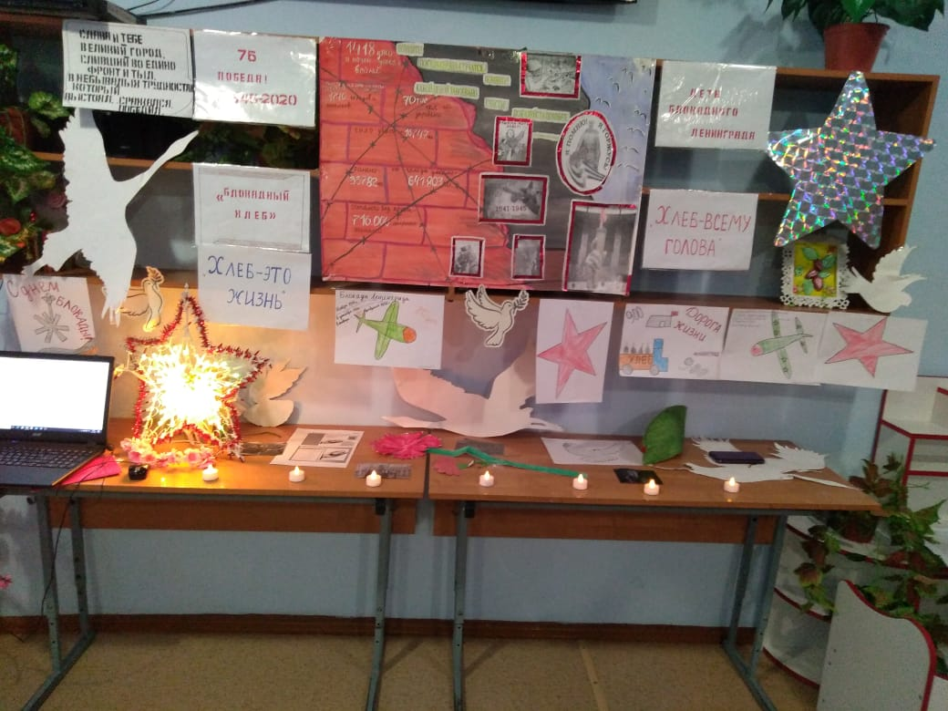

Ответственные: Чопурян А.А.
Алисова С.Ю.
Назарова Т.С.
Назарова Е.С.
27.01.2021 г

2021 гг
Тема: «Подвиг блокадного Ленинграда»
Дата: 27.01.21
Форма проведения: урок мужества
Класс: 1,2,3,4
Длительность: 20-25 мин
Задачи:
- обогатить знания детей о героическом прошлом нашего города - блокаде;
- формировать у детей нравственные понятия и этику истинного Петербуржца;
- воспитывать любовь к родному городу;
- развивать устную речь;
Предварительная работа: - чтение художественных произведений по теме;
- прослушивание песен и музыки военных лет;
- чтение и разучивание стихов о блокадном городе; - рисунки; плакаты - подбор музыки.
Ход беседы:
- 27 января – День снятия блокады Ленинграда. Это очень памятная дата для нашего города Санкт-Петербурга. Раньше его называли Ленинградом, а жителей – ленинградцами. Много испытаний было у нашего прекрасного города: наводнения, пожары, но Великая Отечественная война самое страшное испытание.
(Просмотр презентации о блокаде). В 1941 году на нашу Родину напала фашистская Германия. Война ворвалась в мирную жизнь ленинградцев, и жители стали работать для фронта.
Звучит песня «Журавли»
И очень скоро враги оказались рядом с Ленинградом. Днем и ночью фашисты бомбили и обстреливали город, полыхали пожары, гибли люди. Враги не сумели захватить город силой, тогда они решили задушить город блокадой. Немцы окружили город, перекрыли все выходы и входы. Враг не давал вывозить из города детей, больных, в город не поступали продукты питания. Но жители проявляли стойкость, мужество, всеми силами защищали город.
В город перестало поступать продовольствие, отключили свет, отопление, воду…Наступила холодная зима…Наступили страшные блокадные дни…Их было 900…это почти 2,5года. Норма хлеба снизилась в 5раз, вот такой кусочек хлеба давали жителю блокадного Ленинграда -125грамм. И всё, только вода.
- Дома не отапливались, не было угля, люди в комнатах ставили буржуйки – маленькие печки, а в них жгли мебель, книги, чтобы как-то согреться. Но даже в самые сильные морозы люди не трогали деревья, сады и парки они сохранили для нас с вами. В домах не работал водопровод, за водой ходили на реку Нева.
Окна в домах заклеивали узкими полосами бумаги – чтобы осколки при бомбёжке не могли поранить. Вешали темные шторы, чтобы ночью не было видно даже маленького огонька свечки. Так как фашистские летчики летали и бомбили по ночам.
Дети:
1. В войну солдаты город защищали,
Чтоб жить в родной Отчизне мы могли.
За нас с тобою жизнь отдали,
Чтоб в мире больше не было войны.
2. Кружился снег, а город наш бомбили
Была тогда жестокая война.
Защитники фашистов победили,
Чтоб мирной стала каждая зима!
- Город регулярно, по несколько раз в сутки обстреливали с воздуха. И тогда люди слышали такой сигнал (звучит запись воздушной сирены).
А после отбоя воздушной сирены люди слышали звук метронома
(звучит запись метронома). Он напоминал звук биения сердца,
Говоривший людям, что жизнь продолжается. В тяжелые блокадные дни звук метронома не затихал ни на минуту. Все 900 дней и ночей он сообщал о том, что город живет, дышит, что Ленинград не сдался.
- Жизнь в городе с каждым днем становилась труднее. Единственной возможностью для выживания стало Ладожское озеро (показ картин). По этой дороге под обстрелом противника перевозили хлеб в город, а обратно вывозили детей и стариков.
Песня Ладога (дорога жизни)
Поэтому этот путь назвали «Дорога жизни». А весной поездки по льду были опасны, машины проваливались под лед.
Дети:
3. Наш город назывался Ленинградом,
И шла тогда суровая война.
Под вой сирены и разрыв снарядов
«Дорогой жизни» Ладога была.
4. Она спасеньем ленинградцам стала,
И помогла в войне нам победить,
Чтоб снова время мирное настало,
Чтоб нам с тобой под чистым небом жить.
- Ленинград был отрезан от большой земли. В городе оставались в основном женщины, старики и дети. Все, кто мог держать оружие ушли на фронт. На заводах работали даже дети- школьники.
В то тяжелое время продолжали учиться дети, работали филармонии, проходили концерты. И это тоже был подвиг, так давали фашистам понять, что город живет.
В январе 1943 года наши войска перешли в наступление, а 27 января 1944 года город был освобожден от блокады.
- Много времени отделяет нас от той войны, но каждый должен помнить подвиг защитников.
На Пискаревском кладбище, у братской могилы горит Вечный огонь. Люди приносят сюда цветы и молчат, думая о тех, кому мы обязаны мирной жизнью.
Дети:
5. На Невском проспекте есть надпись одна,
И трудно сейчас нам поверить,
Что именно эта была сторона
Опасной при артобстреле.
6. Зачем эту надпись наш город хранит?
Чтоб взрослые знали и дети:
«Ничто не забыто. Никто не забыт!»
Чтоб помнили все строчки эти.
Закл.часть:
За мужество и героизм город Ленинград получил звание Город – герой! Исполняется песня «Блокадный Ленинград»
Рефлексия: Что понравилось? Что узнали нового? Что было знакомым?

Анализ воспитательного мероприятия
Название мероприятия: «Подвиг блокадного Ленинграда»
Дата проведения: 27.01.21
Класс:1,2,3,4
1. Цель воспитательного мероприятия – обогатить знания детей о героическом прошлом нашего города - блокаде;
- формировать у детей нравственные понятия и этику истинного Петербуржца;
- воспитывать любовь к родному городу;
- развивать устную речь
2. Выбранная форма – урок- мужества
3. Выбор данной формы воспитательного мероприятия: обусловлен интересами, возрастными и психологическими особенностями учащихся данного возраста.
5. Ответственные за проведение воспитательного мероприятия: воспитатели: Чопурян А.А., Алисова С.Ю, Назарова Т.С., Назарова Е.С.
С самого начала планировали всё вместе. Для работы над данным мероприятием приглашались все желающие поучаствовать в мероприятии. В итоге, в инициативную группу вошли 3 ведущих и 1 ответственный за музыкальное сопровождение. Ведущие собирали и обрабатывали материал, отрабатывали чёткость произношения и сокращали текст до минимума.
6. Оборудование: наглядные пособия, шарики, голуби из бумаги, свеча, цветы, свеча из бумаги, ель, плакаты, хлеб, журавли, рисунки. Предварительная работа по данному мероприятию велась, дети разучивали стихотворения
Алиева Патимат – «Ленинград»
Ефимов Владимир – «В войну солдаты город защищали»
Гаджиева Самира – «Кружился снег»
7.Содержание воспитательного часа: посвящённого 76 –й годовщине Победы в Великой Отечественной войне, соответствовало поставленным педагогическим задачам. Конечно, хотелось дать больше информации об этой памятной дате. Но в то же время надо было помочь обучающимся прочувствовать и запомнить новые сведения из новейшей истории России.
Цели и задачи проводимого классного часа были раскрыты перед детьми в необычной и интересной форме.
Ученики с удовольствием принимали участие в подготовке и проведении мероприятия.
Очень строгую и торжественную обстановку создавало музыкальное сопровождение, которое подчёркивало атмосферу важности и значимости событий, о которых рассказывали ведущие.
Музыкальное сопровождение: «Ладога дорога жизни», «Журавли», метроном «Минута молчания», «Блокадный Ленинград».
Всё это усиливало эмоциональное напряжение. Форма проведения не предусматривала всеобщую активность и инициативу. Но была видна заинтересованность, всех участников мероприятия. Дети совместно с воспитателями подготовили плакаты, рисунки, наглядные пособия.
Участники инициативной группы – ведущие, уверенно рассказывали и показывали подобранный и подготовленный материал. Все присутствующие слушали, были активными.
Работа по подготовке и проведению данного классного часа понравилась ребятам. Они с интересом готовились, активно обсуждали, в помощь оказывали воспитатели, научились слушать друг друга, не перебивая.
Результативность данного мероприятия:
В данном мероприятии была достигнута высокая степень достижения поставленных целей и задач. Это мероприятие было проведено в соответствии с планом воспитательной работы школы-интерната.
Методика проведения полностью соответствовала возрастным особенностям детей, особенностям данного класса и уровню сформированности детского коллектива.
Данное мероприятие укрепило позиции среди работы воспитателей Чопурян А.А, Назаровой Т.С., Назаровой Е.С. и классного руководителя 1 класса Алисовой С.Ю. Наиболее удачными моментами проведения классного часа являются следующие моменты:
– в подготовительном этапе – выбор музыкальных фонограмм, сопровождающих рассказ.
- на самом мероприятии – внимательное слушание на классном часе и результаты услышанного - в ответах на вопросы, участие в просмотре, слушании стихотворений.
Таким образом: мероприятие, приуроченное к проведению урока- мужества подвиг блокадного Ленинграда проведен 27.01.2021 г в 17.00
